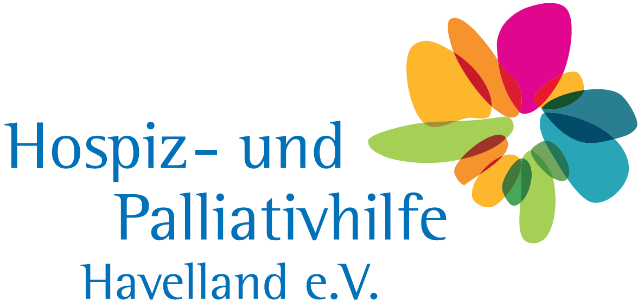

**BEITRAGSORDNUNG**

Die Mitgliederversammlung des Fördervereins Hospiz- und Palliativhilfe Havelland e.V. hat am

12. Dezember 2023 folgende Beitragsordnung gemäß § 3 (7) der Satzung beschlossen:

1. Der Mitgliedsbeitrag wird von der Mitgliederversammlung wie folgt festgelegt:
   1. Für natürliche Personen beträgt der Jahresbeitrag mindestens 30,00 € pro Kalenderjahr.
   2. Für alle juristischen Personen sowie Personengesellschaften beträgt der Jahresbeitrag mindestens 120,00 € pro Kalenderjahr.
2. Der Beitrag ist fällig innerhalb von zwei Wochen nach Beitrittserklärung und im Übrigen bis zum 01.06. des laufenden Jahres.
3. Von neuen Mitgliedern ist der Jahresbeitrag unabhängig vom Eintrittsdatum zu bezahlen. Die Mitgliedschaft beginnt gem. § 3 (3) der Satzung am 01. Januar des Jahres in welchem sie beantragt wird.
4. Der Beitrag ist auf das Vereinskonto zu überweisen, bei erteiltem SEPA - Lastschriftmandat wird der Beitrag vom angegebenen Konto des Mitglieds eingezogen. Rücklastschriftgebühren bei erfolglosem Einzug sind vom Mitglied zu erstatten.
5. Nach Eingang des Beitrags erhält das Mitglied die Bestätigung der Mitgliedschaft und seine Mitgliedsnummer.
6. Spenden oder ein Darlehen befreien nicht von der Beitragspflicht.

Diese Beitragsordnung gilt ab dem 12. Dezember 2023.

gez. Thilo Spychalski gez. Aljoscha Fleischer

Vorsitzender Schatzmeister

Dieses Schreiben wurde elektronisch erstellt und ist ohne Unterschrift gültig.

Aus Gründen der besseren Lesbarkeit wird auf die gleichzeitige Verwendung der Sprachformen männlich, weiblich und divers (m/w/d) verzichtet. Sämtliche Personenbezeichnungen gelten gleichermaßen für alle Geschlechter.